**To whom it may concern**

Sehr geehrte Damen und Herren,

Sie suchen einen

**Mitarbeiter*in Social Media Marketing (m/w/d)**  
  
**in Voll- oder Teilzeit**

Wir bieten Ihnen an ein Team mit langjähriger praktischer Erfahrung in unmittelbarer Nachbarschaft.

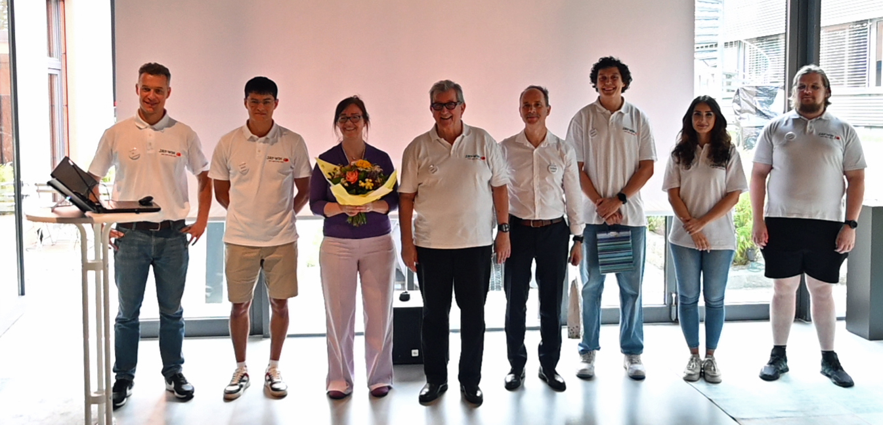

Hier ein Blog-Artikel auf unserer Homepage:

<https://jay-win.net/fallstudien/media>

Mein Name ist Peter Streibel, ich bin Geschäftsführer und Inhaber der Marke Jay-Win.

Ich lebe seit 40 Jahren in Gröbenzell, habe seit fast so vielen Jahren eine Ritter Brotschneidemaschine und bin damit sehr zufrieden!

Und außerdem bin ich studierter Informatiker (Dipl. Wi-Ing. Informatik und Operations Research), habe viele Jahrzehnte in der Industrie, Finanz-Branche und Telekommunikation als Projektleiter und Interims-Manager gearbeitet.

In 2018 habe ich mich zur Ruhe gesetzt, nein, ein Start-Up gegründet mit jungen engagierten Menschen um ihnen die Informatik näher zu bringen und nicht nur am Handy zu daddeln: Einige haben mittlerweile den Bachelor gemacht und ich versuche auch noch ihnen den Master nahezulegen.

Social Media ist nicht nur einfach ein paar Posts zu versenden sondern wirkt viel tiefer und vor allem langfristig. Dazu gehört einen Plan zu entwerfen, was möchte ich wie und bis wann erreichen und welche Ressourcen stehen zur Verfügung. Dabei können wir Ihnen helfen dieses Know-How in Ihr Unternehmen zu bringen und entsprechend zu verankern.

Gerne möchte ich Ihr Team kennenlernen und präsentieren wie das funktionieren könnte.

Ich freue mich auf eine Antwort.

Beste Grüße aus der ⛅

Peter Streibel

Mobil: +49[160 9793 3946](tel:160%209793%203946)

Tel:      [+49 89 290377-13](tel:%2B49%2089%20290377-13)

Mail:   [peter.streibel@jay-win.de](mailto:admin@jay-win.de)



Eine Marke der  
SI Systems Integration Outsourcing GmbH  
Industriestrasse 31 82194 Gröbenzell - im Stockwerk